**GIMNASIO LOS PIRINEOS**

**“EDUCACIÓN Y FORMACIÓN INTEGRAL CON ENFASIS EN VALORES, INGLÉS, EMPRENDIMIENTO Y GESTIÓN LABORAL”.**

**TALLER DE RECUPERACIÓN DE ESCRITURA**

ESTUDIANTE: __________________________________ FECHA: __________________

1. Identifica, colorea y escribe las vocales.

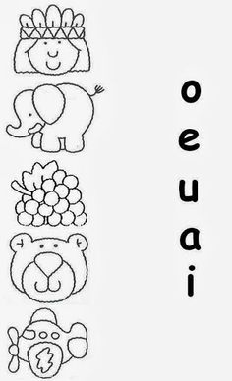

1. Colorea las letras m, p, s segun su color.

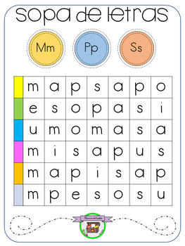

1. Nombra cada objeto y escribe la letra inicial

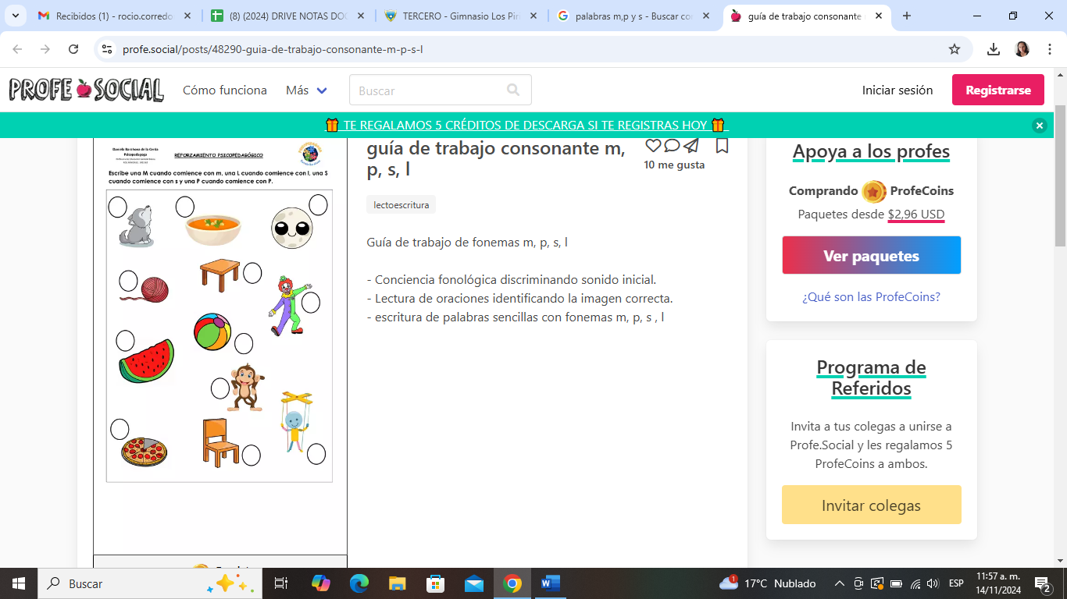

1. Escribe cada silaba segun la imagen.

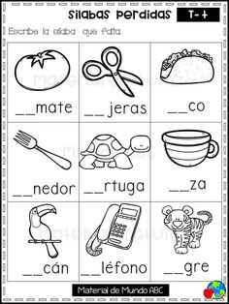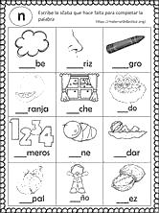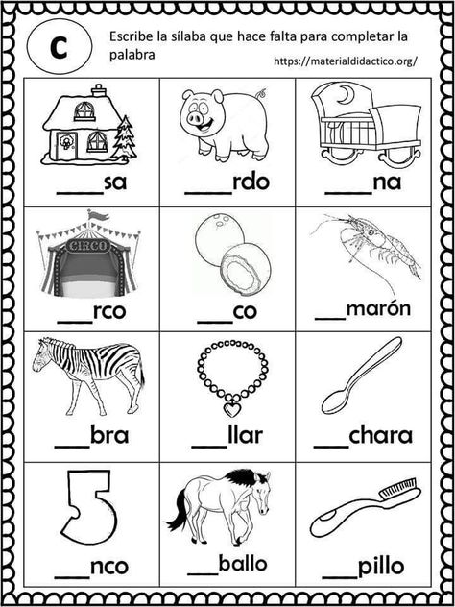

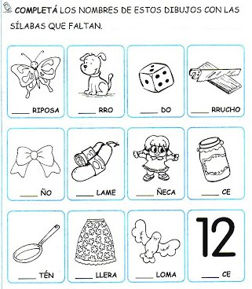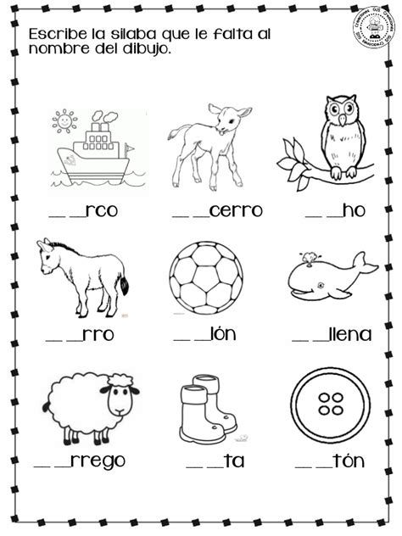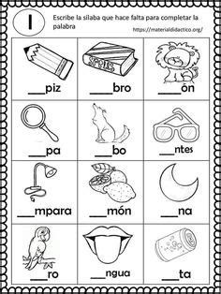

1. Une con una línea la palabra con su nombre.

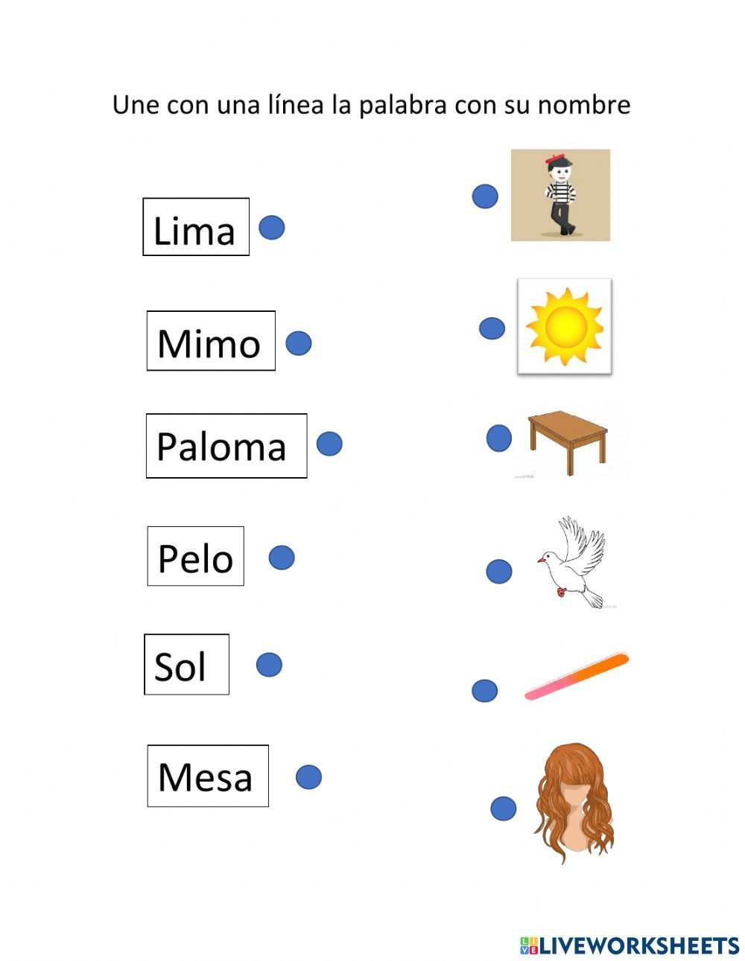

1. Lee y transcribe las siguientes oraciones.

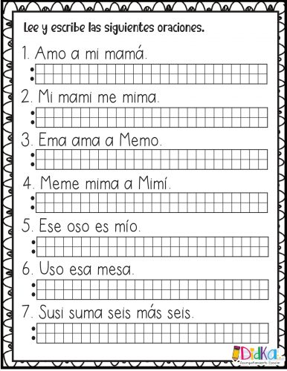

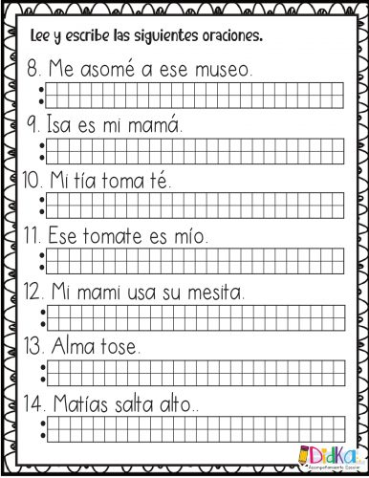

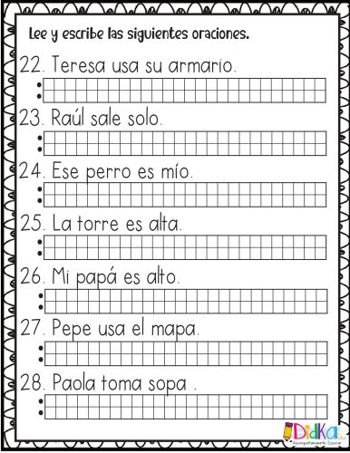

1. Compresion lectora

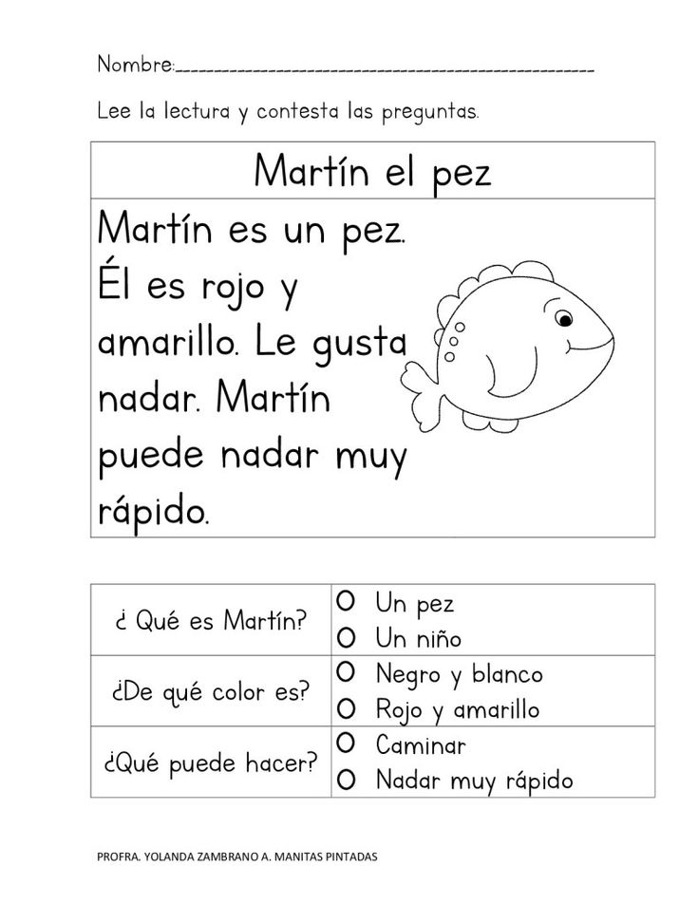

1. 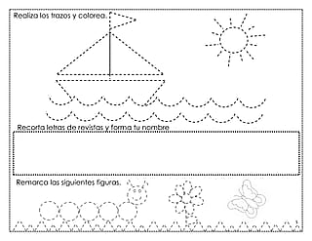Colorea y realiza el trazo correctamente.